Лабораторная работа №14

Гэинэ Андрей

Содержание

# Цель работы

Приобретение практических навыков работы с именованными каналами.

# Задание

Изучите приведённые в тексте программы server.c и client.c. Взяв данные примеры за образец, напишите аналогичные программы, внеся следующие изменения: 1. Работает не 1 клиент, а несколько (например, два). 2. Клиенты передают текущее время с некоторой периодичностью (например, раз в пять секунд). Используйте функцию sleep() для приостановки работы клиента. 3. Сервер работает не бесконечно, а прекращает работу через некоторое время (например, 30 сек). Используйте функцию clock() для определения времени работы сервера. Что будет в случае, если сервер завершит работу, не закрыв канал?

# Выполнение лабораторной работы

Текст файла common.h:

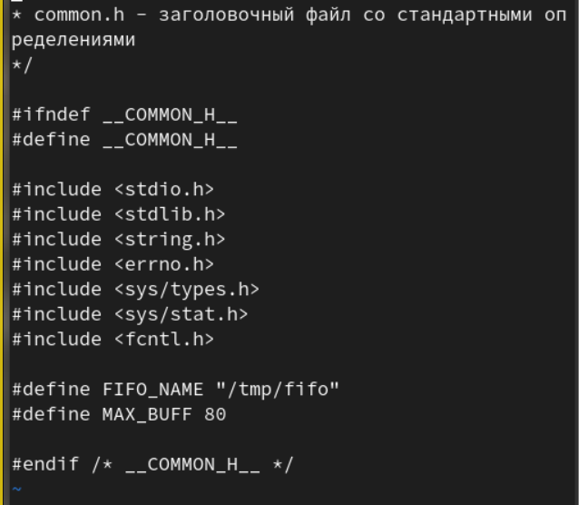

Рис.1

Текст файла server.c:

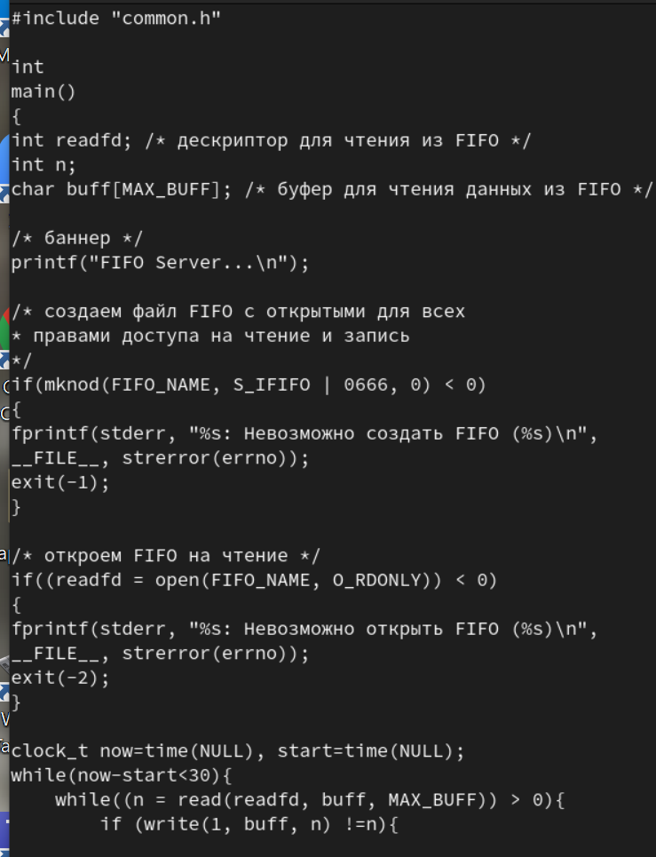

Рис.2

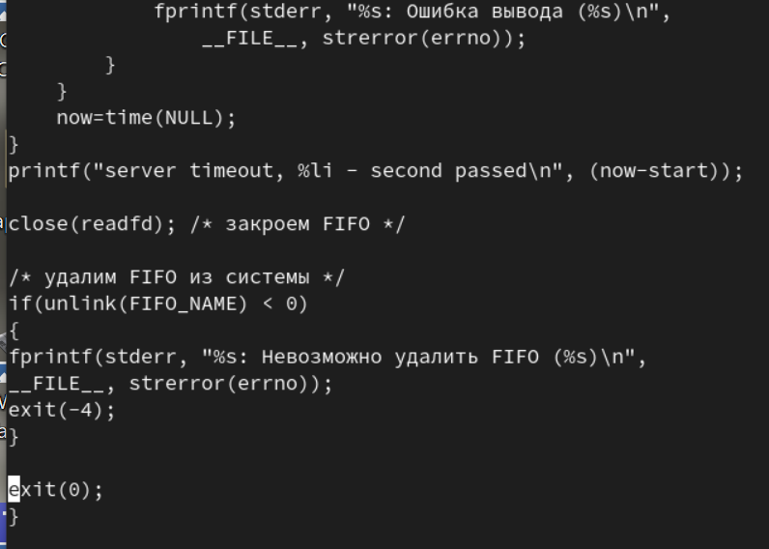

Рис.3

Текст файла client.c:

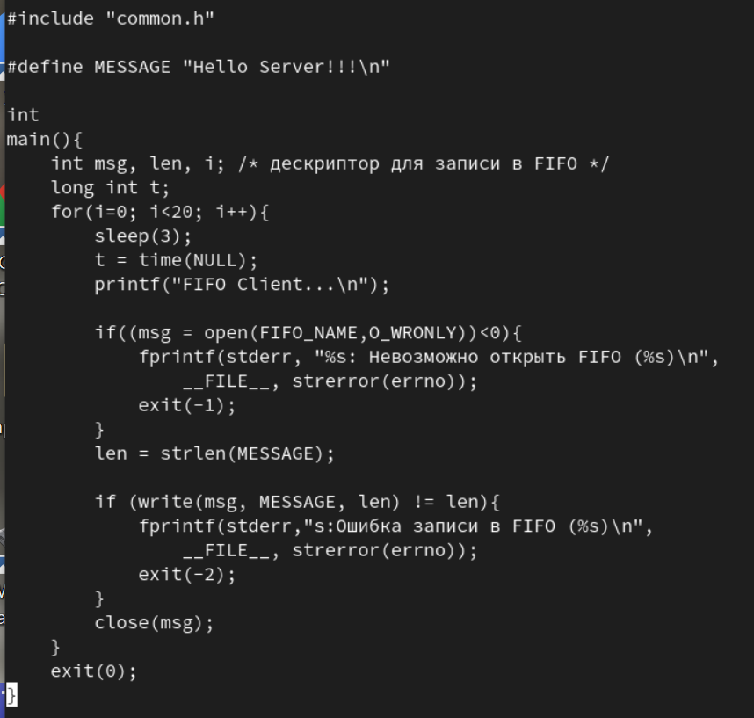

Рис.4

Запускаем make.

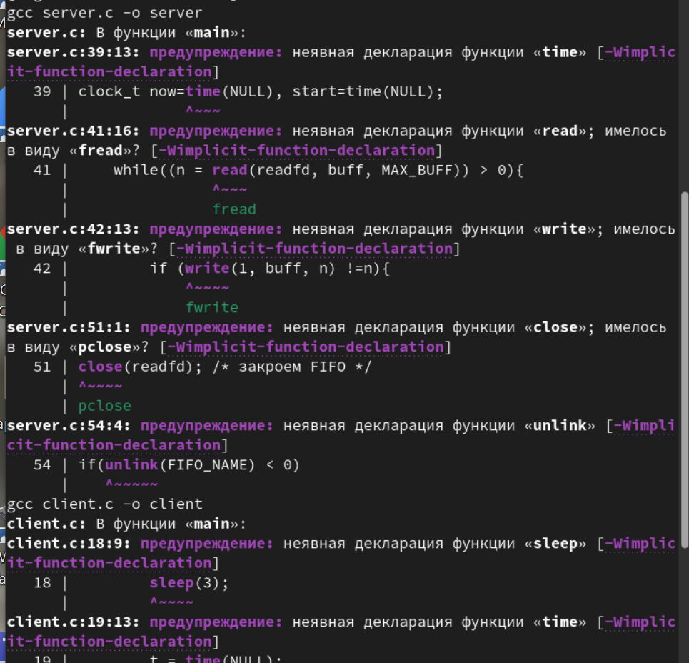

Рис.5

Запускаем ./server и ./client, ждем 30 секунд.

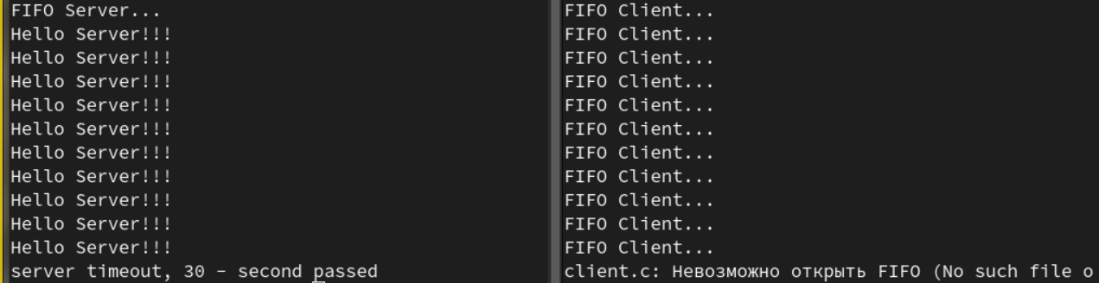

Рис.6

# Контрольные вопросы

1. В чем ключевое отличие именованных каналов от неименованных?

Традиционный канал — «безымянен», потому что существует анонимно и только во время выполнения процесса. Именованный канал — существует в системе и после завершения процесса. Он должен быть «отсоединён» или удалён, когда уже не используется.

1. Возможно ли создание неименованного канала из командной строки?

Неименованный канал создается вызовом pipe, который заносит в массив int [2] два дескриптора открытых файлов. fd[0] – открыт на чтение, fd[1] – на запись (вспомните STDIN == 0, STDOUT == 1). Канал уничтожается, когда будут закрыты все файловые дескрипторы ссылающиеся на него.

1. Возможно ли создание именованного канала из командной строки?

Вы можете создавать именованные каналы из командной строки и внутри программы. С давних времен программой создания их в командной строке была команда mknod.

1. Опишите функцию языка С, создающую неименованный канал.

Для создания файла FIFO можно использовать более общую функцию mknod(2), предназначенную для создания специальных файлов различных типов (FIFO, сокеты, файлы устройств и обычные файлы для хранения данных).

#include <sys/types.h>  
#include <sys/stat.h>  
#include <fcntl.h>  
#include <unistd.h>  
  
int mknod(const char *pathname, mode_t mode, dev_t dev);

1. Опишите функцию языка С, создающую именованный канал.

Файлы именованных каналов создаются функцией mkfifo(3).

#include <sys/types.h>  
#include <sys/stat.h>  
  
int mkfifo(const char *pathname, mode_t mode);

1. Что будет в случае прочтения из fifo меньшего числа байтов, чем находится в канале? Большего числа байтов?

При чтении меньшего - возвращается обрезанное число байтов. Большего - возвращаются все, которые есть.

1. Аналогично, что будет в случае записи в fifo меньшего числа байтов, чем позволяет буфер? Большего числа байтов?

Меньшего - все нормально, и данные не перемешиваются. Большего - происходит блокировка.

1. Могут ли два и более процессов читать или записывать в канал?

Да, могут.

1. Опишите функцию write (тип возвращаемого значения, аргументы и логику работы). Что означает 1 (единица) в вызове этой функции в программе server.c (строка 42)?

write записывает до count байтов из буфера buf в файл, на который ссылается файловый описатель fd. POSIX указывает на то, что вызов write(), произошедший после вызова read() возвращает уже новое значение. Заметьте, что не все файловые системы соответствуют стандарту POSIX. При единице возвращает действительное число байтов.

1. Опишите функцию strerror.

Функция strerror() возвращает указатель на строку, которая описывает код ошибки, переданный в аргументе errnum, возможно используя часть LC_MESSAGES текущей локали, чтобы выбрать соответствующий язык. (Например, если errnum равно EINVAL, возвращаемое описание будет “Недопустимый аргумент”.) Эта строка не должны быть изменены приложением, но могут быть изменены последующий вызов strerror() или strerror_l(). Нет другой библиотеки функция, включая perror(3), изменит эту строку.

# Выводы

Благодаря данной работе мы приобрели практические навыки работы с именованными каналами.